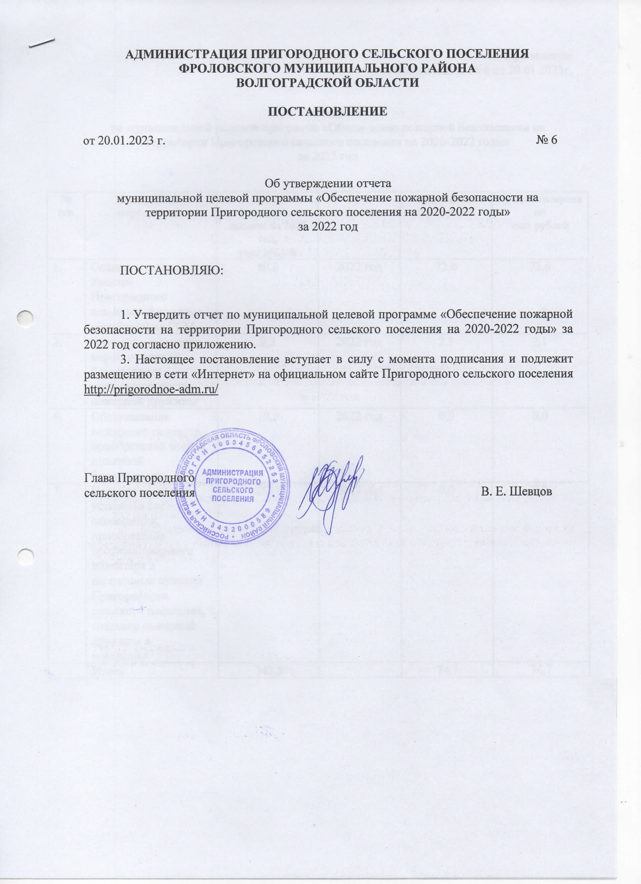

Приложение
к постановлению № 6 от 20.01.2023г.

Отчет
по муниципальной целевой программе «Обеспечение пожарной безопасности на территории Пригородного сельского поселения на 2020-2022 годы»
за 2022 год

№ п/п | Содержание мероприятий | Объем финансовых средств на 2022 год,  тыс. рублей | Срок исполнения | Выполнено, тыс. рублей | Профинансировано  тыс. рублей
1. | Опашка населенных пунктов Пригородного сельского поселения, приобретение ГСМ | 80,0 | 2022 год | 72,6 | 72,6
2. | Обучение населения мерам пожарной безопасности, страхование жизни пожарной дружины | 2,5 | 2022 год | 2,1 | 2,1
6. | Обслуживание пожарного гидранта, приобретение знаков пожарной безопасности | 10,0 | 2022 год | 0,0 | 0,0
7. | Приобретение и установка систем оповещения, приобретение противопожарного инвентаря в населенных пунктах Пригородного сельского поселения, создание пожарной дружины в поселении. | 250,0 | 2022 год | 0,0 | 0,0
 | Итого | 342,5 |  | 74,7 | 74,7

